捷普视频集中监控与管理系统（两页）

捷普视频集中监控与管理系统是为用户实现网络边界设备和业务实现统一监控、管理与审计的平台产品，系统由集控探针和集中监控系统组成。
集控探针通过标准Syslog、SNMP、Telnet、ICMP等方式收集链路内各设备和服务器的运行状态信息，并不间断的向集中监控系统上报；
集中监控系统将集控探针收集到的设备信息、应用信息进行存储、分析、展现；同时对链路上数据交换、视频交换、单向导入和共享平台等系统的业务应用信息进行收集存储、关联展现与分析。

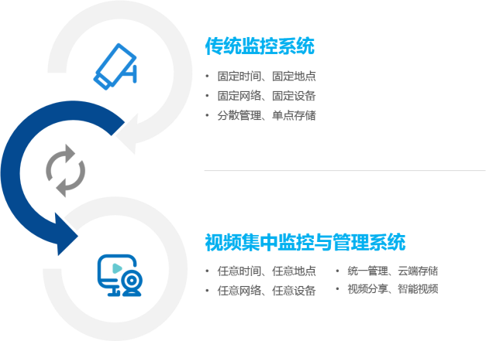

产品特点

跨网集中监管
部署安全隔离网闸、单向隔离光闸后，网络连接被切断，传统的内网管理平台无法对外网侧的网络设备、应用服务器等进行管理，集中监控与管理系统充分发挥厂商优势，利用安全隔离设备与探针设备的联动功能，将外网设备运行信息采集后通过自定义格式文件传输至内网，弥补了边界建设后的造成的监管屏障，完善了用户网络运维监管体系。本产品采用的核心技术已获取国家专利局颁发的发明专利证书。
预留扩展接口
用户在内网中部署的安全审计、安全监控等其他平台，需要获取全网内、边界外所有设备的运行信息、业务信息等，集中监控与管理系统可将汇总的信息通过标准协议接口外发至第三方平台，便于用户运维管理信息的合理综合运用。

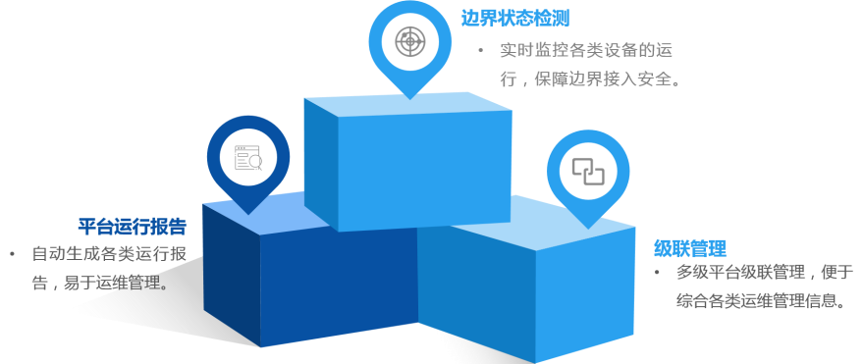

产品功能
边界状态监测
展现用户网络边界拓扑图，实时监控各类设备运行状况；
展现边界接入业务的实时流量和整个平台的重要报警信息；
平台运行报告
提供多种形式的图形报表，展现数据交换趋势、数据交换总量；
支持线状图、柱状图、饼状图的形式展现，报表可导出和打印；
支持自动生成平台运行报告（日/周/月/年/自定义），便于运维管理。
级联管理
提供多级平台管理功能，上级平台能够主动监测下级平台运行信息；
配合用户管理制度，可对下级平台的运维管理进行考核。

产品部署
捷普集中监控与管理系统的典型应用是在公安行业用户建设边界接入平台时，在各链路上部署集控探针,以Syslog、SNMP、Telnet、ICMP等方式收集相关信息，并发送至公安内网中的集中监控系统，用以平台监控、安全审计、级联上报。
